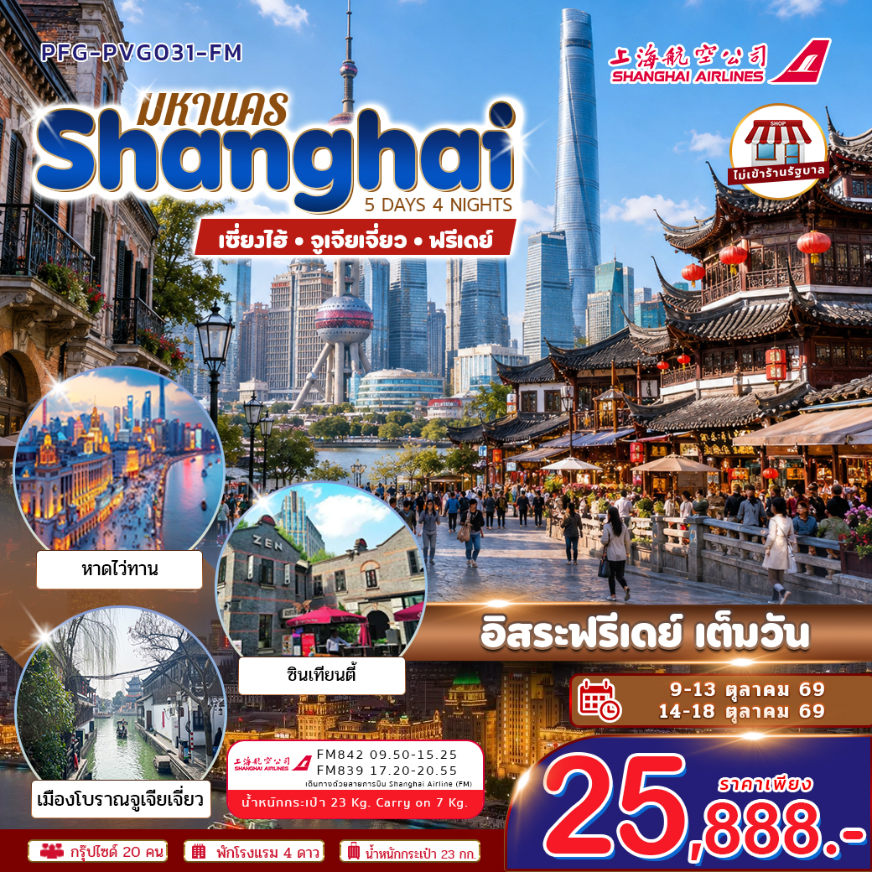

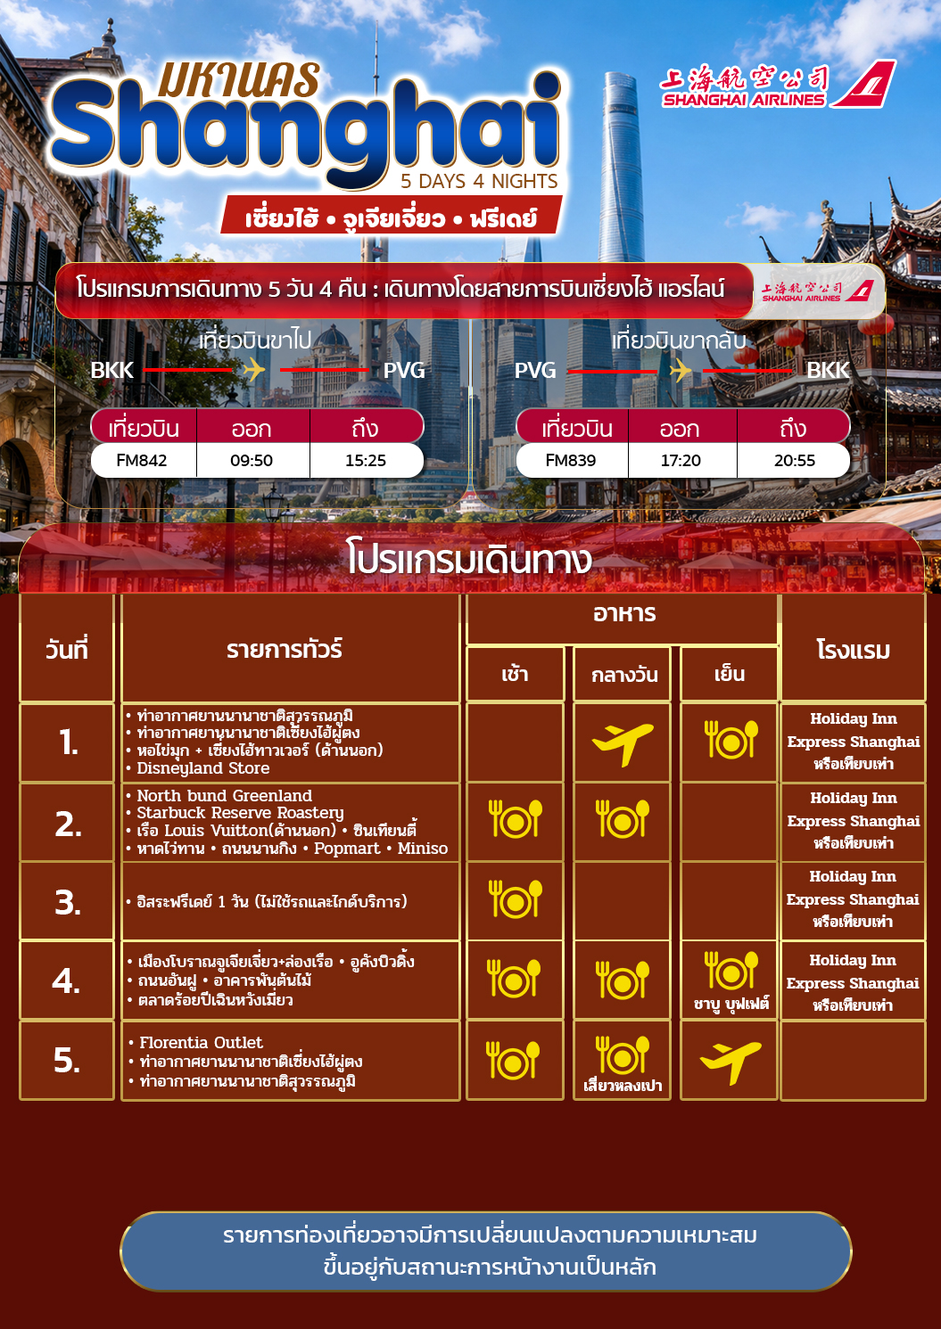
อัตราค่าเดินทาง
PERFECT PFG-PVG031-FM 5D4N
วันเดินทาง | ขนาดกรุ๊ป | ราคาผู้ใหญ่ | พักเดี่ยว
09-13 ตุลาคม 2569 | 20 | 25,888 | 5,000
14-18 ตุลาคม 2569 | 20 | 25,888 | 5,000

*** กิจกรรมต่างๆ ในแต่ละสถานที่อาจมีการเปลี่ยนแปลงสถานที่ทำกิจกรรมได้ตามความเหมาะสม โดยมิได้แจ้ง

ราคาไม่รวมค่าทิปมัคคุเทศก์ท้องถิ่น คนขับรถท้องถิ่น ตามธรรมเนียม ท่านละ 2,000 บาท/ท่าน/ทริป (ยกเว้นเด็กต่ำกว่า 2 ขวบ) สำหรับหัวหน้าทัวร์จากเมืองไทย (ตามความพึงพอใจในการบริการ) ราคาเด็กอายุต่ำกว่า 2 ปี (INFANT) ราคา 10,000 บาท / ท่าน

ราคาทัวร์ไม่รวมค่าทิปมัคคุเทศก์ท้องถิ่น พนักงานขับรถ
2,000 บาท/ลูกค้า 1 ท่าน ชำระที่สนามบินในวันเดินทาง
ในส่วนของหัวหน้าทัวร์ แล้วแต่ความพึงพอใจของท่าน

โปรดอ่านอย่างละเอียด:
- บริษัทฯ จะยึดประเภทห้องพักตามใบจองจากบริษัทเอเจนซี่ที่ท่านทำการจองทัวร์มาเท่านั้น หากมีการปรับเปลี่ยนห้องพักในระยะเวลาใกล้วันเดินทาง บริษัทฯ ขอสงวนสิทธิ์เปลี่ยนแปลงประเภทห้องพัก หรือเรียกเก็บค่าใช้จ่ายเพิ่มเติม
- โรงแรมที่ระบุในรายการทัวร์เป็นเพียงโรงแรมที่นำเสนอเบื้องต้นเท่านั้น ซึ่งอาจจะมีการเปลี่ยนแปลง แต่โรงแรมที่เข้าพักจะเป็นระดับเดียวกันเท่านั้น ตามมาตรฐานโรงแรมประเทศนั้นๆ
- หากเป็นเที่ยวบินแบบเหมาลำ (Charter Flight) กรณียกเลิกการเดินทางไม่สามารถคืนค่าตั๋วเครื่องบินได้ทุกกรณี
- ข้อความสำคัญ! พาสปอร์ตต้องมีอายุการใช้งาน ไม่ต่ำกว่า 6 เดือน นับจากวันที่เดินทางกลับเข้าประเทศไทย และมีหน้าว่างสำหรับลงตราประทับวีซ่า และประทับตราเข้า-ออกประเทศ อย่างน้อย 2 หน้าเต็ม
- จองทัวร์พร้อมชำระเงินมัดจำ 10,000 บาท / ลูกทัวร์ 1 ท่าน ก่อนการเดินทางอย่างน้อย 21 วัน มิเช่นนั้นจะถูกยกเลิกการจองโดยอัตโนมัติ (ช่วงวันหยุดยาวหรือวันหยุดนักขัตฤกษ์ ควรชำระก่อนเดินทางไม่น้อยกว่า 30 วัน)
- ในกรณีที่มีเด็กอายุต่ำกว่า 18 ปี ซึ่งไม่ได้เดินทางกับพ่อแม่ จำเป็นต้องเอกสาร หนังสือยินยอมให้เดินทางจาก สำนักงานเขต และสูติบัตร
- กรณีท่านที่ต้องการ ห้อง Double Room (เตียงใหญ่ 1 เตียง) ทางโรงแรมที่จีนจะมีไม่มาก ทางบริษัทจะทำการ Request ให้ก่อน หากไม่ได้ ทางบริษัทจะจัดเป็นห้อง TWIN (เตียงแฝด) ให้สำหรับ 2 ท่าน
- ราคานี้สำหรับผู้ถือพาสปอร์ตประเทศไทยเท่านั้น พาสปอร์ตต่างชาติ เพิ่ม 2,000 บาท (ไม่รวมค่าวีซ่าประเทศจีน)
** บริษัทจะถือว่าท่านรับทราบและยอมรับเงื่อนไขดังกล่าวแล้ว **

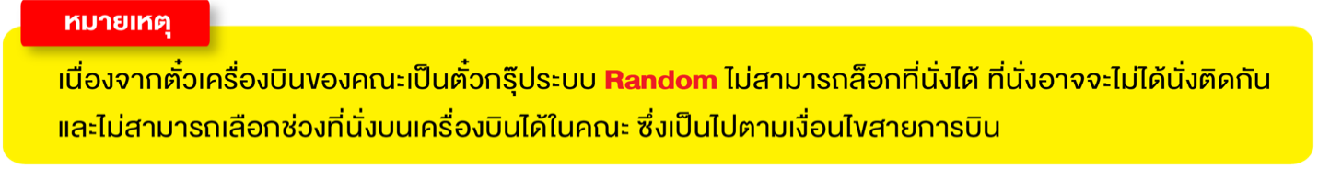
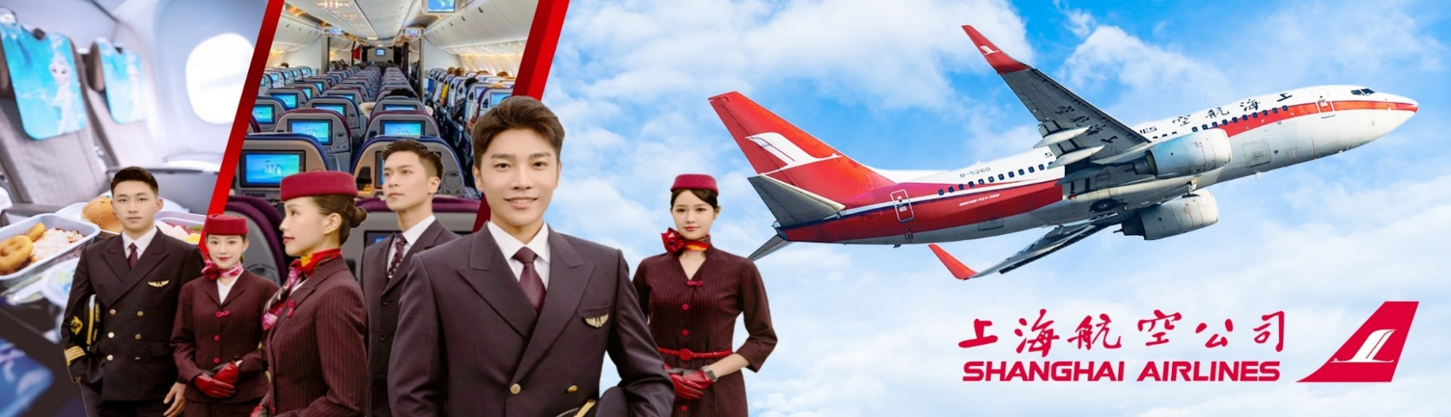
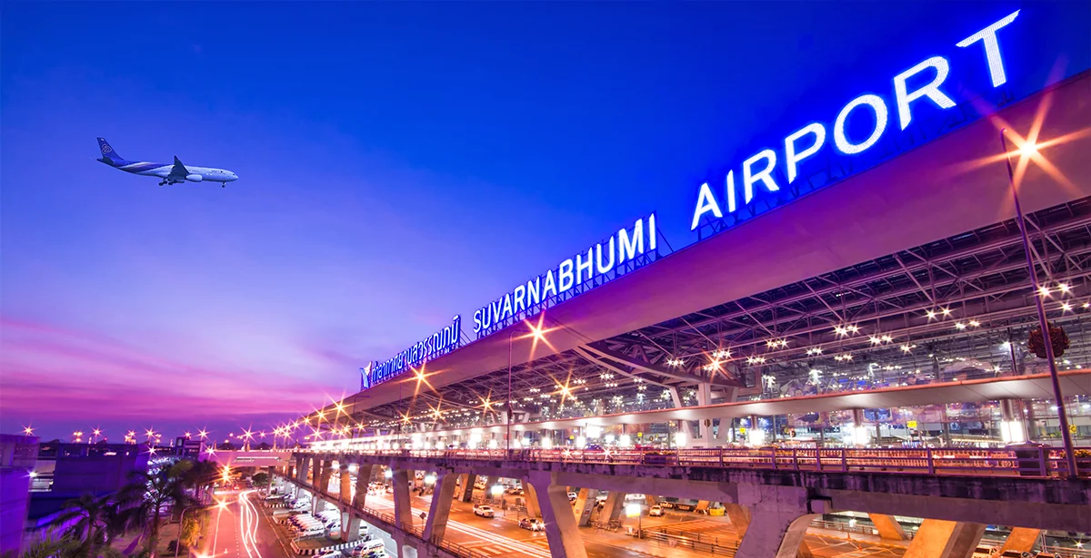
06:00 น. คณะพร้อมกันที่ สนามบินสุวรรณภูมิชั้น 4 เคาน์เตอร์สายการบิน SHANGHAI AIRLINES (FM) โดยมี เจ้าหน้าที่บริษัทฯ คอยต้อนรับและอํานวยความสะดวก พร้อมแนะนําข้อมูล ในการเดินทางให้แก่ท่าน
วันที่ 1 : • ท่าอากาศยานนานาชาติสุวรรณภูมิ• ท่าอากาศยานนานาชาติเซี่ยงไฮ้ผู่ตง • หอไข่มุก + เซี่ยงไฮ้ทาวเวอร์ (ด้านนอก) • Disneyland Store
อาหาร (-/-/D) : ที่พัก Holiday inn hotel หรือเทียบเท่า

09:50 น. ออกเดินทางสู่ เมืองเซี่ยงไฮ้ ประเทศจีน สายการบิน SHANGHAI AIRLINES (FM) โดยเที่ยวบินที่ FM854
15.25 น. เดินทางถึง ท่าอากาศยานนานาชาติเซี่ยงไฮ้ผู่ตง ประเทศจีน (เวลาท้องถิ่นที่จีน เร็วกว่าประเทศไทย 1 ชั่วโมง) กรุณาปรับเวลาของท่านเพื่อความสะดวกในการนัดหมาย ยินดีต้อนรับทุกท่านสู่สาธารณรัฐประชาชนจีน ขอนําท่านเดินทางสู่ เมืองเซี่ยงไฮ้ เมืองที่ใหญ่ที่สุดของจีน มีท่าเรือคับคั่งที่สุดในโลกและมีคนอาศัยอยู่อย่างหนาแน่นมากที่สุดในจีนที่ผสมผสานความเป็นเมืองเก่าและเมืองใหม่ได้อย่างลงตัว หลังผ่านพิธีการตรวจ คนเข้าเมือง และตรวจรับสัมภาระแล้ว นำท่านทุกท่าน สู่ หอไข่มุก + เซี่ยงไฮ้ทาวเวอร์
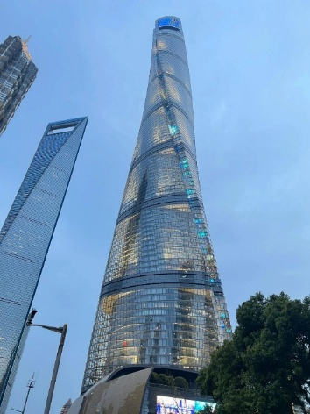
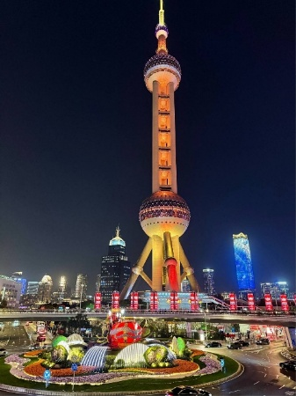
จากนั้น นำท่านชมและถ่ายรูป หอไข่มุก และ เซี่ยงไฮ้ ทาวเวอร์ (Shanghai Tower) อาคารสูงที่ตั้งอยู่ในเขตเศรษฐกิจและการเงินของเมืองเซี่ยงไฮ้ ประเทศจีน ซึ่งเป็นอาคารที่สูงที่สุดในจีน และสูงเป็นอันดับสองของโลก รองจาก อาคารบูรจ คาลิฟา (Burj Khalifa) ในดูไบ อาคารแห่งนี้มีความสูงถึง 632 เมตร (2,073 ฟุต) และมีทั้งหมด 128 ชั้น (โดยไม่ขึ้นตึก ถ่ายรูปด้านนอก)

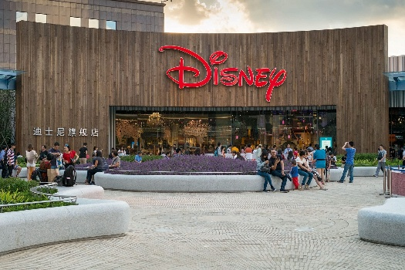
ใกล้ๆ มีร้าน Disneyland Store ร้านขายสินค้าลิขสิทธิ์อย่างเป็นทางการของดิสนีย์ขนาดใหญ่ใจกลางเมืองติดกับหอไข่มุก โดยไม่ได้ตั้งอยู่ข้างในสวนสนุก นักท่องเที่ยวสามารถเข้าชมและซื้อของได้ฟรีโดยไม่ต้องมีบัตรผ่านประตูสวนสนุก และยังมีร้าน Bakery เจ้าดัง Holliland อยู่แถวนั้นด้วย
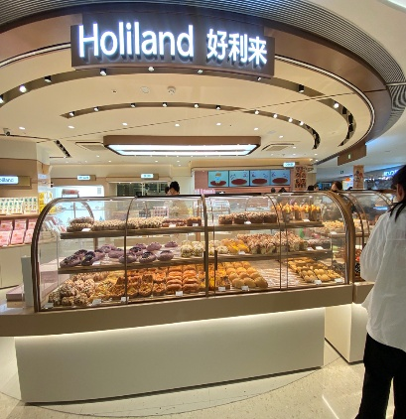
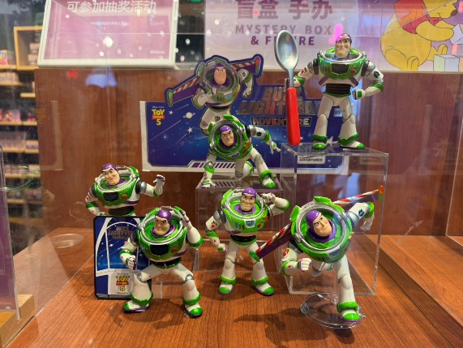
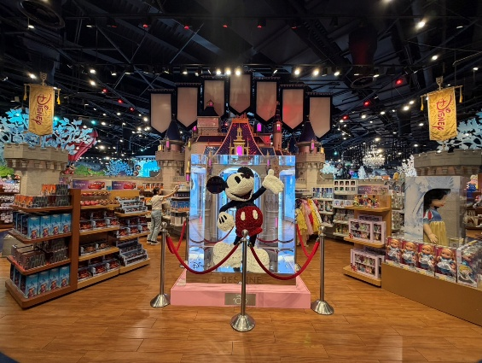
เย็น บริการอาหารเย็น ณ ภัตตาคาร
พักที่ Holiday Inn Express Shanghai Hotel หรือเทียบเท่า
วันที่ 2 : • North bund Greenland • Starbuck Reserve Roastery • เรือ Louis Vuitton(ด้านนอก) • ซินเทียนตี้
• หาดไว่ทาน • ถนนนานกิง • Popmart • Miniso
อาหาร (B/L/-) : ที่พัก Holiday inn hotel หรือเทียบเท่า
เช้า บริการอาหารเช้า ณ ห้องอาหารโรงแรม
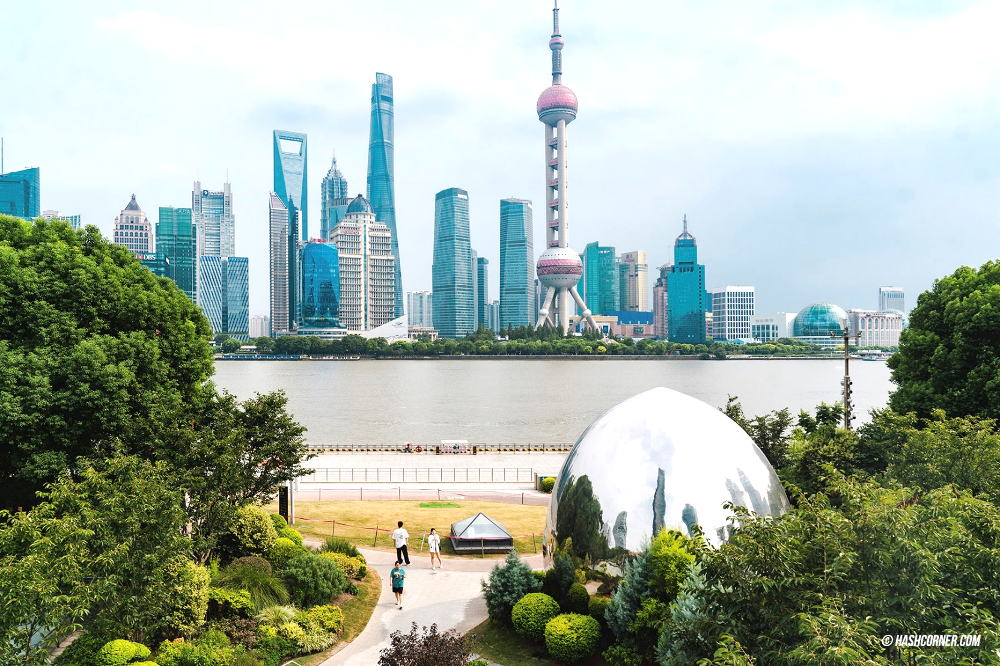
จากนั้น นำท่านชม North Bund Green Land หรือ สวนสาธารณะฝั่งเหนือของหาดไว่ทานเป็นสวนสาธารณะที่ได้รับความนิยมอย่างมากในหมู่นักท่องเที่ยวและชาวเซี่ยงไฮ้ด้วย บรรยากาศที่ร่มรื่นและวิวแม่น้ำที่สวยงาม ทำให้ที่นี่เป็นจุดหมายปลายทางยอดนิยมสำหรับการพักผ่อนหย่อนใจและออกกำลังกาย

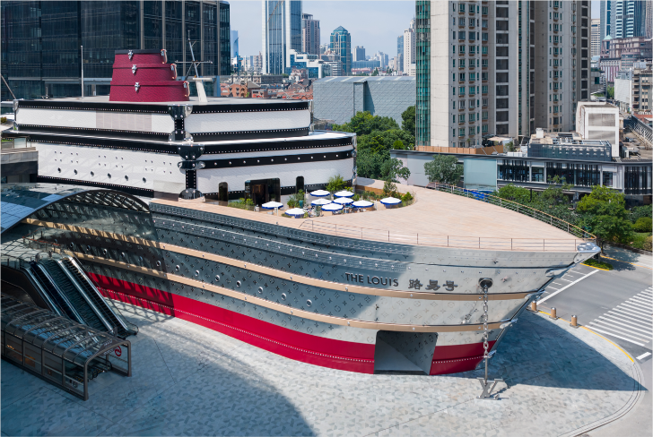
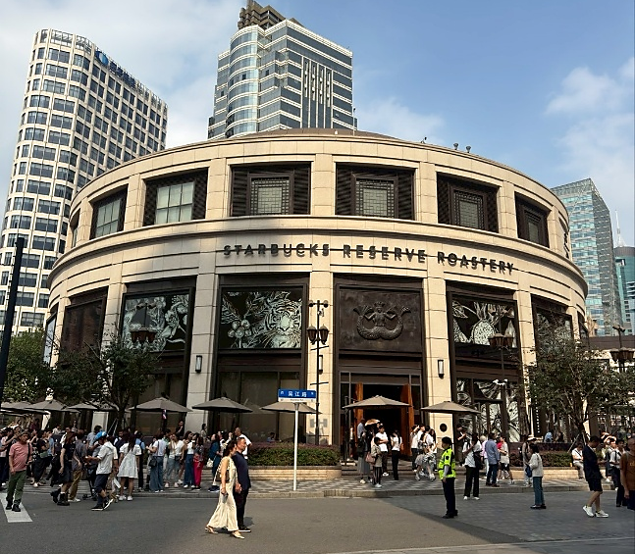
จากนั้น นำท่านชมร้าน STARBUCKS RESERVE ROASTERY สาขาที่นครเซี่ยงไฮ้ มาพร้อมกับความยิ่งใหญ่อลังการ ซึ่งได้ทำการเปิดตัวไปเมื่อวันที่ 6 ธันวาคม 2017 มีเนื้อที่ใหญ่โตถึง 2,787 ตารางเมตร ด้านบนของร้านตกแต่งด้วยแผ่นไม้รูปหกเหลี่ยมซึ่งเป็นงานแฮนด์เมดจำนวน 10,000 แผ่น และที่ตั้งตระหง่านอยู่กลางร้านคือเครื่องคั่วกาแฟทองเหลืองขนาด 40 ตัน สูงเท่าตึก 2 ชั้น ประดับประดาด้วยแผ่นตราประทับแบบจีนโบราณมากกว่า 1,000 แผ่น ซึ่งบอกเล่าเรื่องราวความเป็นมาของสตาร์บัค เช็คอินแลนด์มาร์คใหม่ใจกลางมหานครเซี่ยงไฮ้ Louis Vuitton (ถ่ายรูปด้านนอก) ถือเป็นแลนด์มาร์คทางศิลปะแห่งเดียวของ “หลุยส์วิตตอง” ในโลกที่ใช้ดีไซน์นี้ ตัวเรือและหัวเรือตกแต่งด้วยลายโมโนแกรมโลหะ โครงสร้างด้านบนเป็นแบบเลเยอร์ที่คล้ายกับหีบเดินทางสุดคลาสสิก สะท้อนถึงแก่นแท้ของแบรนด์ตั้งแต่หัวเรือถึงหัวเรือภายนอกเรือสูงกว่า 30 เมตร ตกแต่งด้วยโทนสีแดงและสีเงินตรงกลาง ตัวเรือถูกออกแบบให้เป็นลวดลายLV และตัวล็อกสุดคลาสสิก

กลางวัน บริการอาหารกลางวัน ณ ภัตตาคาร
จากนั้น นำท่านสู่ ย่าน Xin Tian Di (ซินเทียนตี้) ย่านฮิปสเตอร์ใจกลางนครเซี่ยงไฮ้ ที่วัยรุ่นต้องมาเยือน กลายเป็นสถานที่ท่องเที่ยวยอดนิยมอันดับต้น ๆ ของเมือง สำหรับแหล่งชอปปิงแห่งนี้ไม่แพ้แหล่งชอปปิงรุ่นพี่อย่าง ถนนนานกิง (Nanjing Road), ถนนอูเจียง (Wujian Road) และ Yu Yuan Bazaar ถือเป็นอีกหนึ่งไฮไลท์เด็ดของเมือง เนื่องจากมีเอกลักษณ์ที่ไม่เหมือนใคร ด้วยสิ่งปลูกสร้างที่ใช้ อิฐบล็อกแบบสถาปัตยกรรม Shikumen (ซิกเหมิน) ซึ่งเป็นการผสมผสานระหว่างสถาปัตยกรรมตะวันตกกับจีนเข้าด้วยกัน มีทางเดินหิน กำแพงหิน และประตูหินที่โดดเด่น

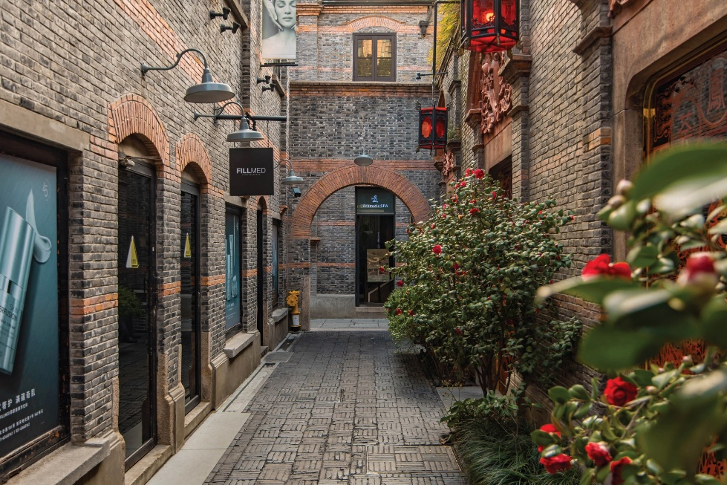
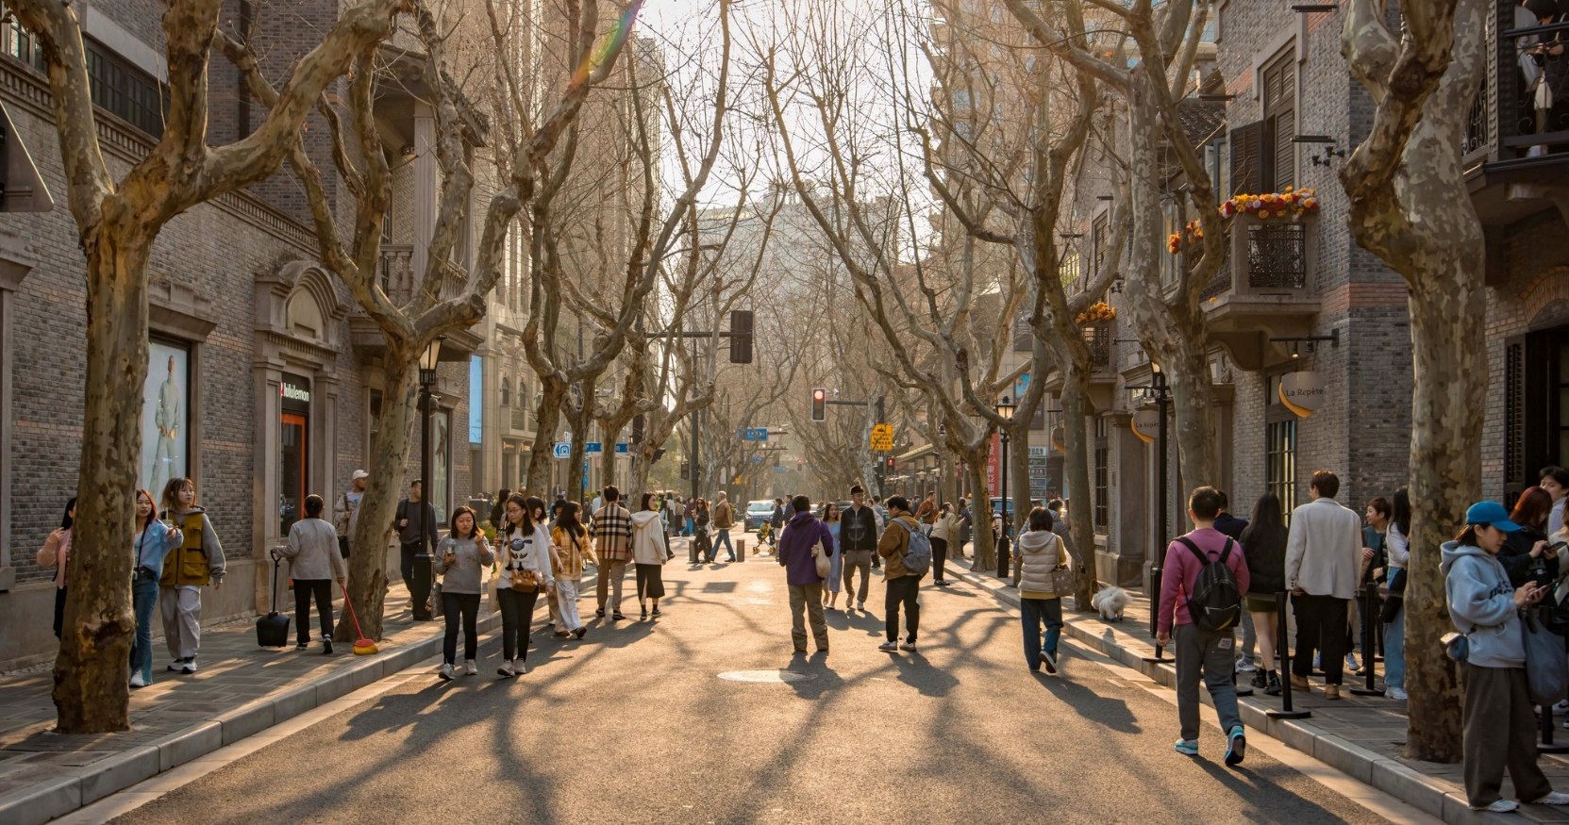
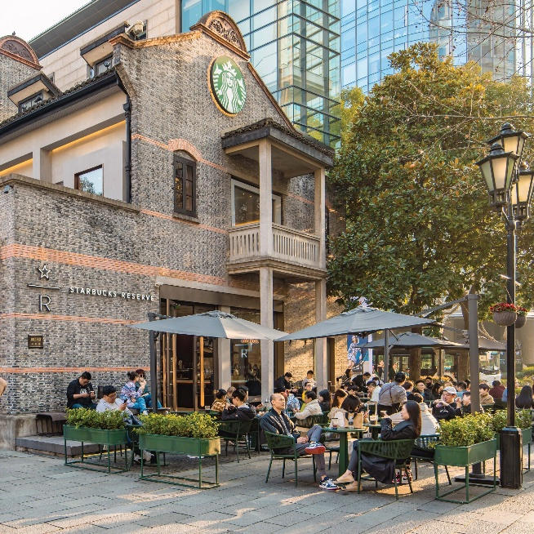
จากนั้น นำท่านเดินทางสู่ หาดไว่ทาน (หาดเจ้าพ่อเซี่ยงไฮ้) ต้นกำเนิดอันลือชื่อของตำนานเจ้าพ่อเซี่ยงไฮ้ เป็นถนนที่สวยงามอันดับหนึ่งของเมืองเซี่ยงไฮ้
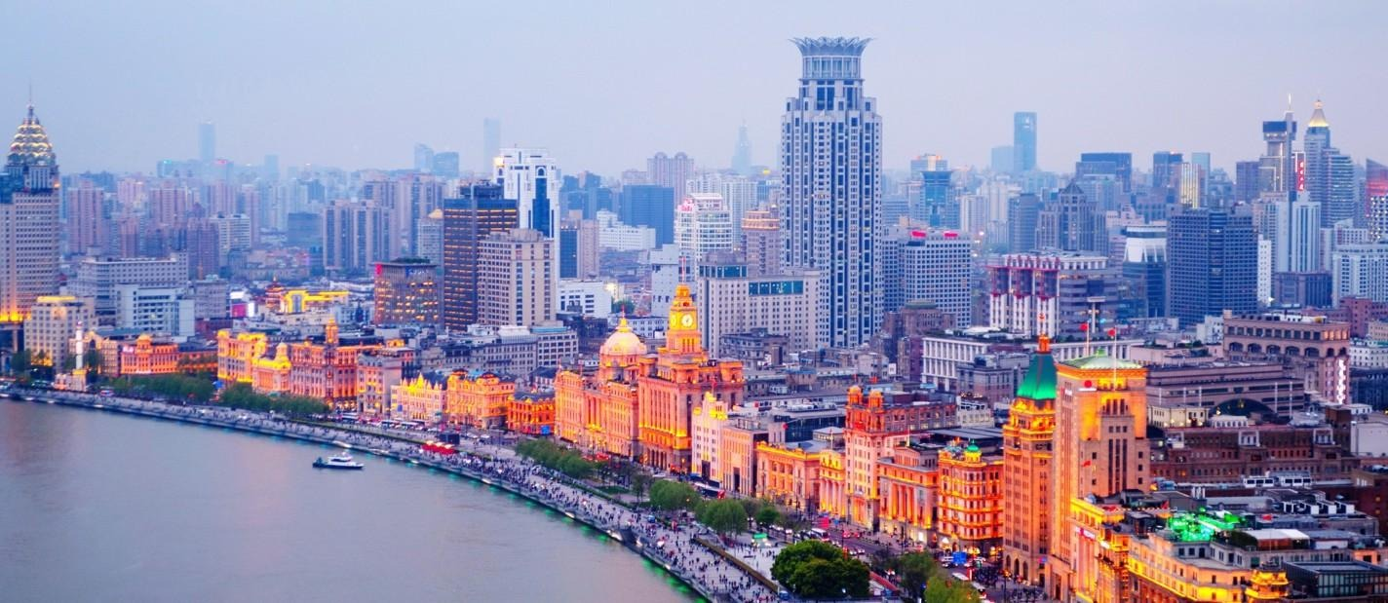
ให้ท่าน อิสระช้อปปิ้ง ถนนนานกิง เป็นย่านการค้าที่คึกคักที่สุดแห่งหนึ่งในเมือง มีประวัติศาสตร์ยาวนากว่า 100 ปี ปัจจุบันย่านนี้ผสมผสานระหว่างศูนย์การค้าบนอาคารสูง และอาคารสไตล์โคโลเนียลปะปนไปกับร้านค้าริมถนน มีสินค้าแบรนด์เนมหรูหรา ร้านอาหารฟาสต์ฟู้ดนานาชาติ
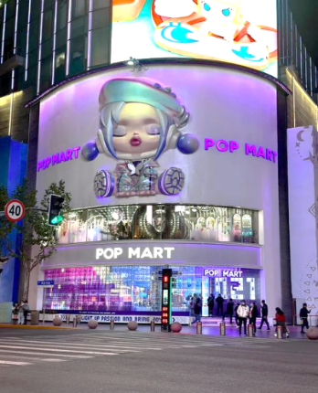
จุดที่ห้ามพลาด!
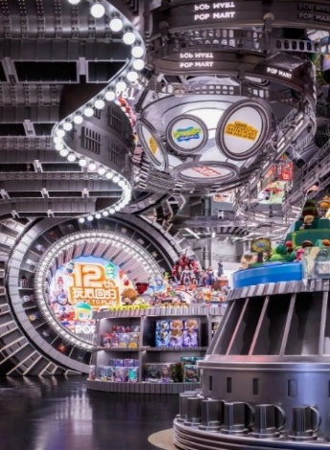
- ห้างสรรพสินค้า Big Four ที่เป็นสัญลักษณ์ของย่านนี้ อาทิ ห้างสรรพสินค้าอันดับ 1 ร้าน Provisions Store อันดับ 1 บริษัทเซี่ยงไฮ้แฟชั่น และศูนย์การค้า Hualian Commercial Building โซนจัตุรัสที่อยู่ใกล้กับศูนย์การค้า ถ้าแวะมาในช่วงเช้าๆ อาจจะได้เห็นคนมารำไทเก๊กออกกำลังกาย สามารถแวะซื้อขนมและของหวานตรงย่าน Shanghai First Food Store ทางถนนนานกิงฝั่งตะวันตกได้ หากมองหาสินค้ามีระดับต้องลองไปเดินช้อปที่ Plaza 66 รวบรวมผลิตภัณฑ์ลักซ์ชูรี่แบรนด์ดังไว้อย่าง Louis Vuitton, Chanel, Dior, Cartier, CELINE, Gucci และอื่นๆ อีกมากมาย อย่าลืมไปเดินเล่นแถวถนนนานจิงฝั่งตะวันออกในตอนเย็น ซึ่งจะเป็นช่วงที่บาร์กลางแจ้งกำลังเปิดให้บริการกันอย่างคึกคัก มีนักดนตรีริมถนน และป้ายไฟนีออนมากมาย หรือจะพักขาเปลี่ยนมาเพลิดเพลินกับการนั่งรถรางชมบรรยากาศโดยรอบก็ได้
- ร้าน POPMART FLAGSHIP STORE แฟลกชิปสโตร์สาขาที่ใหญ่ที่สุดในเซี่ยงไฮ้ หนึ่งในสวรรค์ของคนรักอาร์ตทอย ที่มีจุดไฮไลต์และการตกแต่งที่น่าสนใจมากมาย ตั้งอยู่บนนถนนหนานจิงฝั่งตะวันออก (East Nanjing Rd) ถนนที่เป็นแหล่งช็อปปิ้งชื่อดัง จุดสังเกต คือ ร้านจะอยู่ติดหัวมุมถนนมีขนาดใหญ่โตถึง 2 ชั้น ซึ่งสังเกตได้ง่ายมากๆ
เย็น อิสระอาหารอาหารเย็น เพื่อความสะดวกในการท่องเที่ยว
พักที่ Holiday Inn Express Shanghai Hotel หรือเทียบเท่า
วันที่ 3 : อิสระท่องเที่ยว เต็มวัน ( ไม่ใช้รถและไกด์ )
อาหาร (B/-/-) : ที่พัก Holiday inn hotel หรือเทียบเท่า
เช้า บริการอาหารเช้า ณ ห้องอาหารโรงแรม
ให้ท่านอิสระท่องเที่ยว ( ไม่มีบริการรถ ไกด์และหัวหน้าทัวร์ ) เต็มวัน

สถานที่แนะนำ
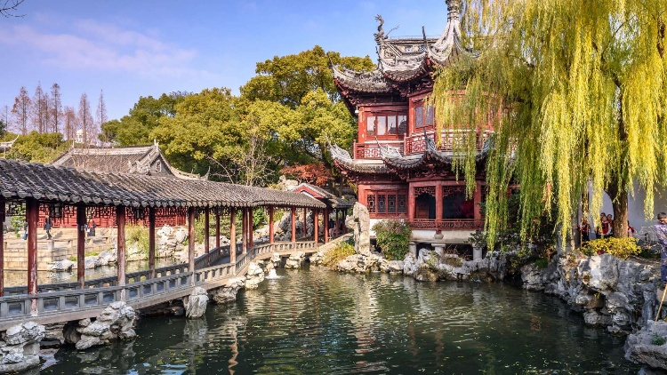
📍 Yuyuan Garden
สวนจีนโบราณ + ตลาดรอบ ๆ ถ่ายรูปสวยมาก
🚇 วิธีไป
- นั่ง MRT สาย 10 ลงสถานี Yuyuan Garden
- เดินประมาณ 5 นาทีถึงเลย
- ค่าเข้าประมาณ 30-40 หยวน

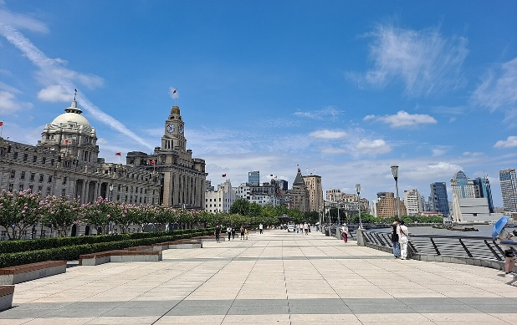
📍 Nanjing Road
ถนนช้อปปิ้งยาวสุด ๆ มีทั้งแบรนด์ ของกิน และไฟสวย
🚇 วิธีไป (จาก Yuyuan)
- นั่ง MRT สาย 10 → เปลี่ยนเป็นสาย 2
- ลงสถานี East Nanjing Road

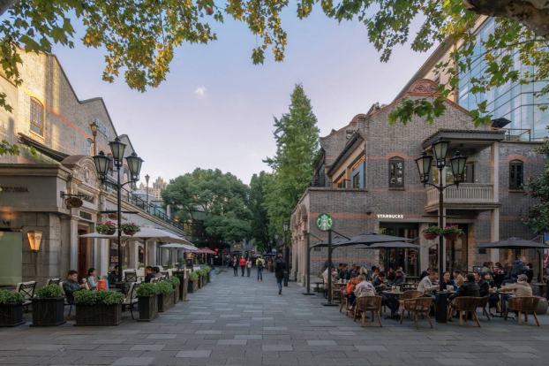
📍 Xintiandi : ซินเทียนตี้
ย่านฮิป ร้านอาหาร คาเฟ่ บาร์ ฟีลยุโรป
🚇 วิธีไป
- MRT สาย 10 / 13 ลงสถานี Xintiand

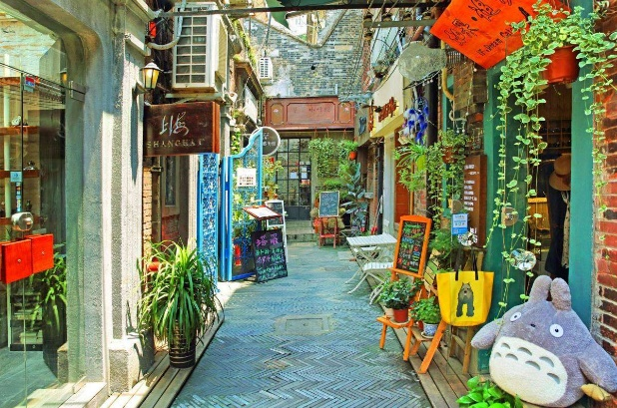
📍 Tianzifang
ตรอกเล็กสายอาร์ต ร้านแฮนด์เมด ของฝากเก๋ ๆ
🚇 วิธีไป
- MRT สาย 9 ลงสถานี Dapuqiao
- เดิน 5 นาที

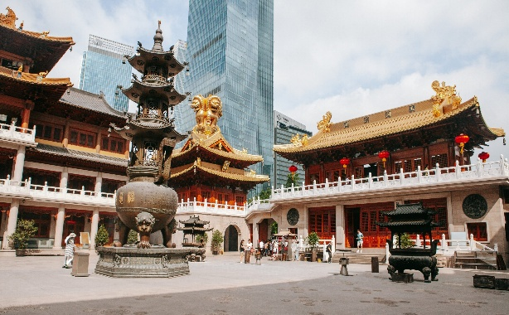
📍 Jing'an Temple
วัดสีทองกลางเมือง ตัดกับตึกสมัยใหม่
🚇 วิธีไป
- MRT สาย 2 หรือ 7 ลงสถานี Jing’an Temple

📍 LEGOLAND Shanghai Resort
เป็นสวนสนุก LEGO แห่งใหม่ของจีน (ขนาดใหญ่มาก)
🚇 วิธีไป
- MRT ไปสถานีใหญ่ เช่น Shanghai South Railway Station
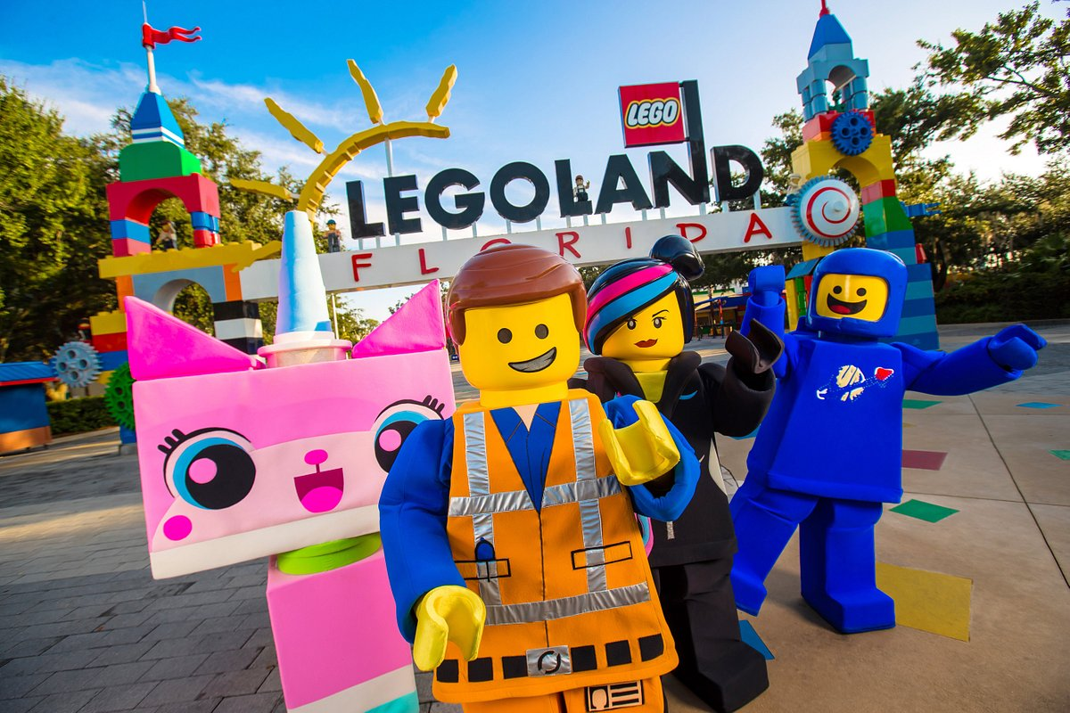
- ต่อรถไฟ/รถบัสไป Jinshan District

ที่พัก Holiday Inn Express Shanghai Hotel หรือเทียบเท่า
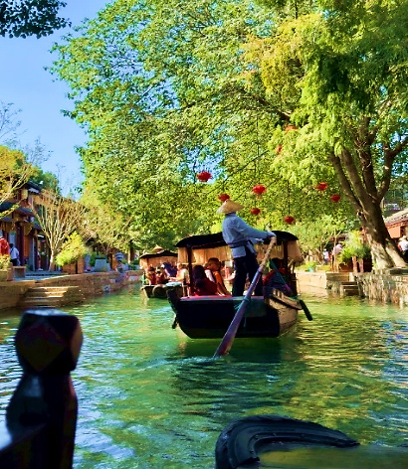
เช้า บริการอาหารเช้า ณ ห้องอาหารโรงแรม
วันที่ 4 : • เมืองโบราณจูเจียเจี่ยว+ล่องเรือ • อูคังบิวดิ้ง • ถนนอันฝู • อาคารพันต้นไม้ • ตลาดร้อยปีเฉินหวังเมี่ยว
อาหาร (B/L/D) : ที่พัก Holiday inn hotel หรือเทียบเท่า
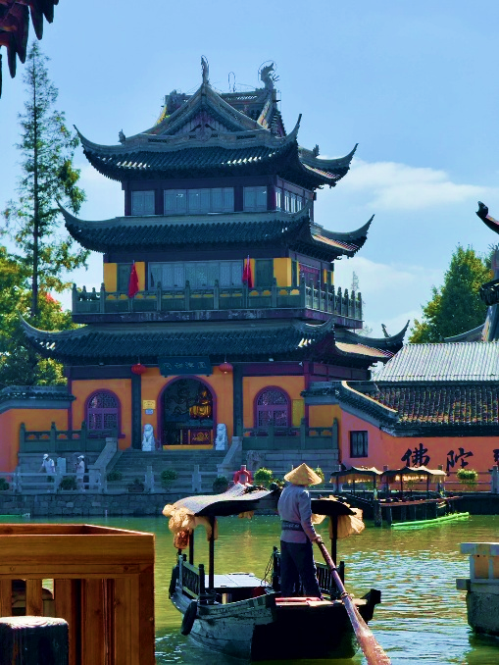
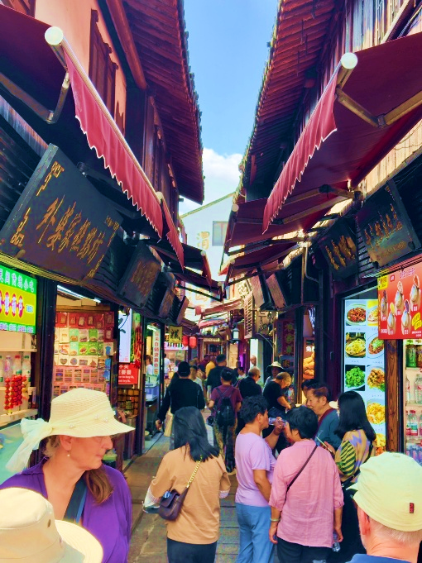
จากนั้น นำทุกท่านเดินทางไปยัง เมืองโบราณจูเจียเจียว อีกหนึ่งย่านเก่าแก่ริมน้ำที่มีชื่อเสียง ได้รับฉายาว่า “เวนิซตะวันออกแห่งเมืองเซี่ยงไฮ้” เป็นหมู่บ้านโบราณที่เต็มไปด้วยคลองมากมายอายุกว่า 400 ปี ซึมซับบรรยากาศ ล่องเรือชมเมืองโบราณ ชมวิถีชีวิตของผู้คนและอาคารบ้านเรือนที่ยังคงเป็นเอกลักษณ์ โดยจุดเด่นขอเมืองโบราณแห่งนี้คือ พื้นที่ด้านในนั้นมีแม่น้ำหลากหลายสายเชื่อมโยงไปยังพื้นที่ต่างๆ มีสะพานหินโค้งโบราณสัญลักษณ์ของเมืองโบราณจูเจียเจียวที่ออกแบบมาเป็นซุ้มโค้ง 5 ซุ้ม จากนั้นนำ
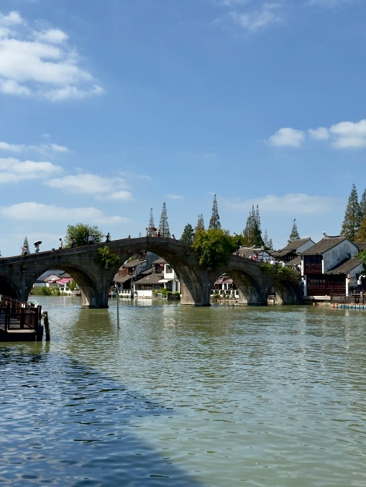

กลางวัน บริการอาหารกลางวัน ณ ภัตตาคาร
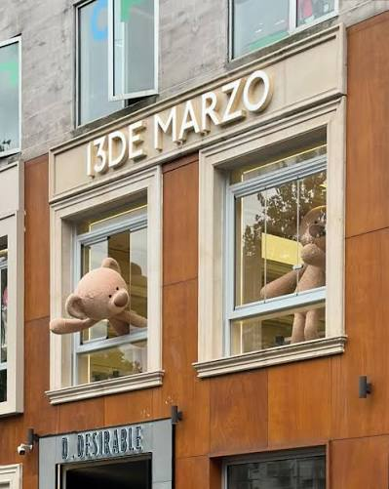
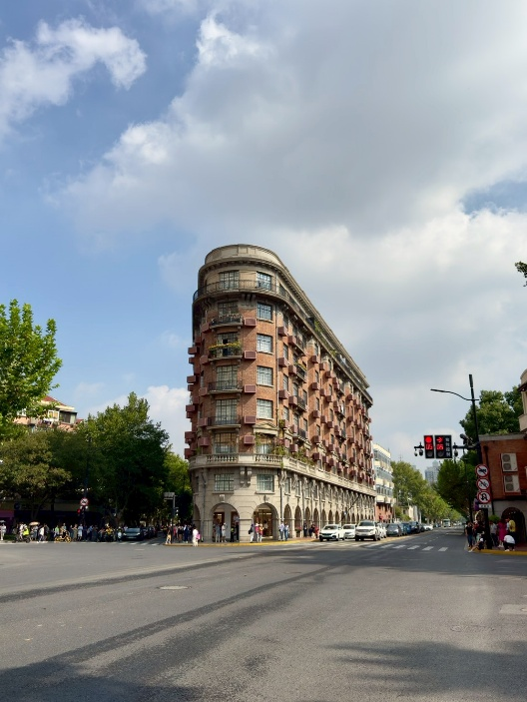
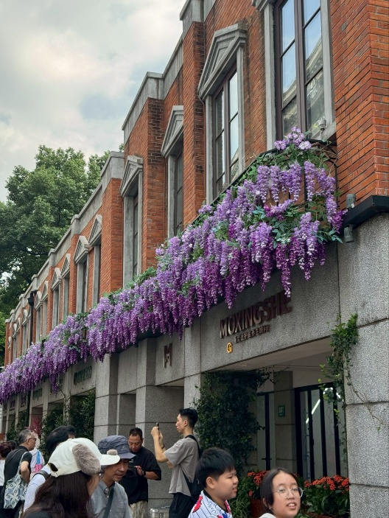
จากนั้น นำท่านเดินทางสู่ จุดเช็คอินสุดชิค วูคังบิ้วดิ้ง ตั้งอยู่บนน ถนนอันฟู เป็นอาคารอพาร์ตเมนต์เก่าแก่ที่ได้รับการคุ้มครองในพื้นที่เขตสัมปทานฝรั่งเศสเดิมของเซี่ยงไฮ้ ออกแบบโดยลาสซโล ฮูเด็ค สถาปนิกชาวฮังการี-สโลวัก และสร้างเสร็จในปี 1924 อาคารแห่งนี้เคยเป็นที่อยู่อาศัยของคนดังหลายคน ด้วยความเป็นตึกที่มีมุมความแตกต่างจากระแวกนั้นทำให้ที่นี้กลายเป็นอีกจุดเช็คอินของนักท่องเที่ยว

จากนั้น นําท่านเดินทางสู่ อาคารพันต้นไม้ ชมความอลังการของอาคารพานิชย์ที่ประดับ ตกแต่งด้วยต้นไม้มากกว่า 1,000 ต้น และได้รับการขนานนามว่าเป็นสิ่งมหัศจรรย์ ของโลกสมัยใหม่โดยคาดว่าต้นไม้ 1,000 ต้นเหล่านี้จะสามารถช่วยดูดซับคาร์บอนไดออกไซด์ 21 ตันต่อปีด้านในของอาคารมีทั้งส่วนของที่พักอาศัย ร้านอาหาร พิพิธภัณฑ์แกลเลอรีศิลปะอาหาร สำนักงานและห้างสรรพสินค้า
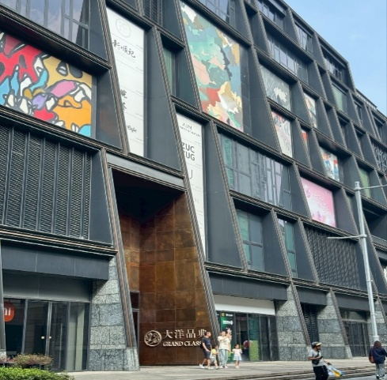
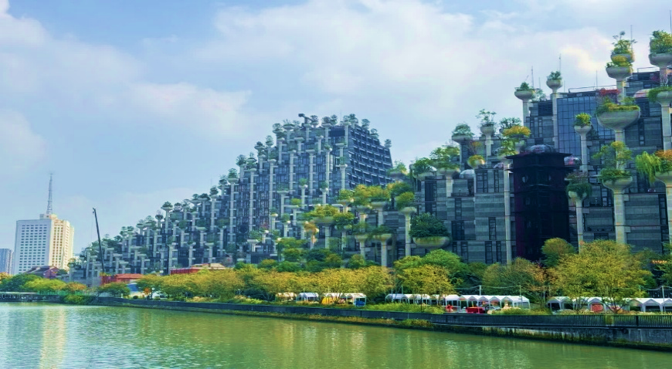

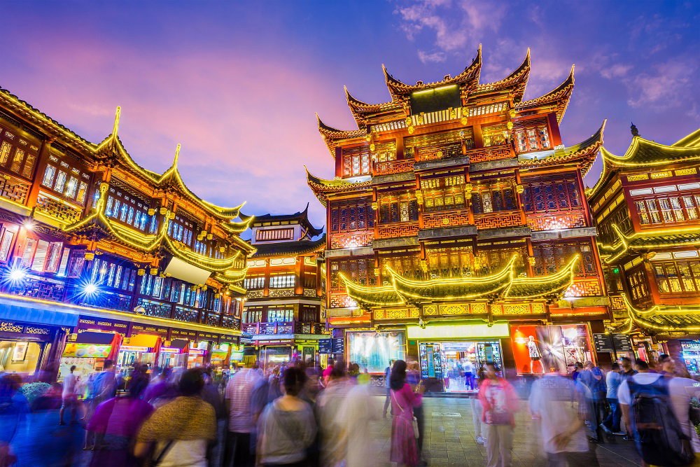
จากนั้น นำท่านชมบรรยากาศของ ตลาดร้อยปีเฉินหวังเมียว ตลาดที่เก่าแก่ของเมืองเซี่ยงไฮ้ อาคารบ้านเรือนบริเวณนี้ มีสไตล์สถาปัตยกรรมแบบจีนโบราณที่ยังคงความงดงามเอาไว้ ทั้งร้านขายอาหาร ร้านขนมพื้นเมืองและร้านอาหารขึ้นชื่อ เมนูยอดฮิตที่ห้ามพลาด “เสี่ยวหลงเปา” อันลือชื่อ นอกจากนี้ ยังมีขายของที่ระลึกต่างๆ อีกมากมาย

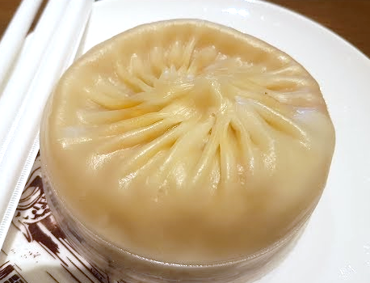
🍜 เมนูขึ้นชื่อที่ต้องลอง
- เสี่ยวหลงเปา (Xiaolongbao)
- ซาลาเปานึ่ง มีน้ำซุปข้างใน ไส้ปู ไส้หมู
- ร้านดังมากคือ Nanxiang Xiaolongbao
จุดเด่น: แป้งบาง น้ำซุปฉ่ำ *** ระวังร้อน

เย็น รับประทานอาหารเย็น ณ ภัตตาคาร
ที่พัก Holiday Inn Express Shanghai Hotel หรือเทียบเท่า
วันที่ 5 : Florentia Outlet • ท่าอากาศยานนานาชาติเซี่ยงไฮ้ผู่ตง • ท่าอากาศยานนานาชาติสุวรรณภูมิ กรุงเทพฯ
อาหาร (B/L/-)
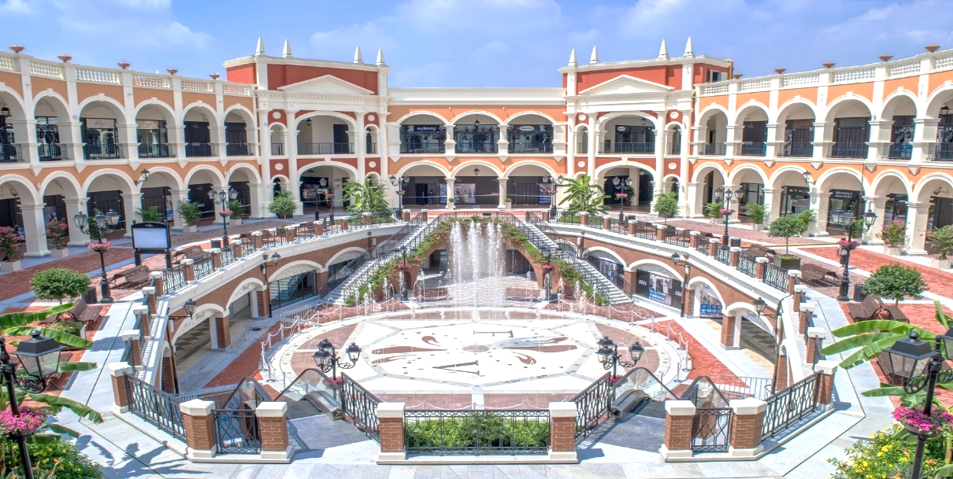
เช้า บริการอาหารเช้า ณ ห้องอาหารโรงแรม
จากนั้น อิสระช้อปปิ้ง FLORENTIA VILLAGE OUTLET เอาท์เล็ท สินค้าแบรนด์ดังอิตาลีแห่งแรกในประเทศจีน ภายในมีสินค้าแบรนด์ดังจากอิตาลีมากกว่า 200 แบรนด์ รวมถึงสินค้าแฟชั่นแบรนด์ระดับสากลและจากจีนที่มีคุณภาพสูง
กลางวัน บริการอาหารกลางวัน ณ ภัตตาคาร
ได้เวลาอันสมควร นำท่านเดินทางสู่ ท่าอากาศยานนานาชาติเซี่ยงไฮ้ผู่ตง
17:20 น. ออกเดินทางสู่ ท่าอากาศยานนานาชาติ สุวรรณภูมิ โดยสายการบิน SHANGHAI AIRLINES (FM) เที่ยวบินที่ FM839
20:55 น. เดินทางถึง ท่าอากาศยานนานาชาติ สุวรรณภูมิ กรุงเทพฯ โดยสวัสดิภาพพร้อมความประทับใจมิรู้ลืม
********************
ราคาทัวร์ไม่รวมค่าทิปมัคคุเทศก์ท้องถิ่น พนักงานขับรถ
2,000 บาท/ลูกค้า 1 ท่าน ชำระที่สนามบินในวันเดินทาง
ในส่วนของหัวหน้าทัวร์ แล้วแต่ความพึงพอใจของท่าน

อัตราค่าบริการรวม

- ค่าตั๋วเครื่องบินไป-กลับ ( พร้อมคณะ)
- ค่าสัมภาระเดินทางโหลดใต้ท้องเครื่อง 23 กิโลกรัม ถือขึ้นเครื่อง 7 กิโลกรัม
- ค่าที่พักตามที่ระบุในรายการ พักห้องละ 2-3 ท่าน (กรณีที่โรงแรมไม่มีห้องพักสำหรับ 3 ท่าน ลูกค้าจะต้องเพิ่มเงินเป็นห้องพักเดี่ยว
- ค่าอาหารตามมื้อที่ระบุในรายการ
- ค่ารถรับ-ส่ง และนำเที่ยวตามรายการ
- น้ำดื่มบนรถวันละ 1 ขวด/ท่าน
- ค่าเข้าชมสถานที่ต่างๆตามรายการ
- ประกันเดินทางวงเงิน 1,500,000 บาท (เป็นไปตามเงื่อนไขกรมธรรม์)
*** เงื่อนไขประกันเดินทาง ค่าประกันอุบัติเหตุและค่ารักษาพยาบาล คุ้มครองเฉพาะกรณีที่ได้รับอุบัติเหตุระหว่างเดินทาง ไม่คุ้มครองถึงการสูญเสียทรัพย์สินส่วนตัวและไม่คุ้มครองโรคประจำตัวและปัญหาสุขภาพอื่นๆ
อัตราค่าบริการไม่รวม

- ภาษีหัก ณ ที่จ่าย 3% และภาษีมูลค่าเพิ่ม 7%
- ค่าใช้จ่ายส่วนตัว เช่น ค่าโทรศัพท์ทางไกล ค่าอินเตอร์เน็ต ค่าซักรีด มินิบาร์ รวมถึงค่าอาหารและเครื่องดื่มที่สั่งนอกเหนือรายการที่ระบุ
- ค่ารักษาพยาบาล ค่าเดินทาง และค่าใช้จ่ายอื่นๆที่ไม่รวมอยู่ในเงื่อนไขของประกันการเดินทาง
- ค่าทิปไกด์ท้องถิ่นและคนขับรถ 2,000 บาท/ท่าน
- ค่าทิปหัวหน้าทัวร์ไทย แล้วแต่ความพึงพอใจของท่าน
- ค่าภาษีน้ำมัน ที่สายการบินเรียกเก็บเพิ่มภายหลัง ซึ่งลูกค้าต้องชำระส่วนต่างเพิ่มเอง
เงื่อนไขการออกเดินทาง

- ในแต่ละเส้นทางจะมีการกำหนดผู้เดินทางขั้นต่ำของการออกเดินทาง โดยในทัวร์นี้ กำหนดให้มีผู้เดินทาง ขั้นต่ำ 15 ท่าน หากมีผู้เดินทางไม่ถึงที่กำหนด ทางบริษัทฯขอสงวนสิทธิ์ในการเพิ่มค่าทัวร์หรือเลื่อนการเดินทาง หรือยกเลิกการเดินทาง หากท่านมีไฟลท์บินภายในประเทศแต่มิได้แจ้งให้เราทราบล่วงหน้าก่อน ทางบริษัทฯจะไม่รับผิดชอบใดๆทั้งสิ้น ดังนั้นกรุณาสอบถามยืนยันการออกเดินทางก่อนจองไฟลท์บินภายในประเทศทุกครั้ง
- หากกรุ๊ปคอนเฟิร์มแล้วไม่สามารถเลื่อนการเดินทางได้กรณีกรุ๊ปคอนเฟิร์มการเดินทางแล้วนั้น ท่านจะไม่สามารถเลื่อนการเดินทางได้ ไม่ว่าจะเกิดเหตุการณ์ใดๆต่อท่านก็ตาม อันเนื่องมาจากการคอนเฟิร์มของกรุ๊ปนั้นประกอบจากตัวเลขการจองการเดินทางของท่าน หากท่านถอนตัวออก ทำให้กรุ๊ปมีค่าใช้จ่ายเพิ่มเติมขึ้น หรืออาจทำให้กรุ๊ปไม่สามารถออกเดินทางได้ ดังนั้นทางบริษัทฯขอสงวนสิทธิ์มิอนุญาตให้เลื่อนวันเดินทางใดๆได้ทั้งสิ้น และเก็บค่าใช้จ่ายทั้งหมดตามจำนวนเงินของราคาทัวร์
- การชำระเงินหมายถึงการยืนยันจำนวนผู้เดินทางไม่สามารถปรับเปลี่ยนได้ การชำระเงินเข้ามานั้น หมายถึงท่านได้ยอมรับข้อเสนอและยืนยันจำนวนตามที่ท่านได้จองเข้ามา หากท่านชำระเงินเข้ามาแล้วจะไม่สามารถเปลี่ยนแปลงจำนวนของผู้เดินทางได้ และหากมีความจำเป็นจะต้องเปลี่ยนแปลงท่านจะยินยอมให้ทางบริษัทฯคิดค่าใช้จ่ายที่ทางบริษัทเสียหาย รวมถึงค่าเสียเวลาในการขาย อย่างน้อยที่สุดเท่าจำนวนเงินมัดจำ ทั้งนี้ทั้งนั้นให้เป็นไปตามเงื่อนไขของบริษัทฯ
เงื่อนไขการสำรองที่นั่ง
- กรุณาจองล่วงหน้าอย่างน้อย 30 วันก่อนการเดินทางและกรุณาเตรียมเงินมัดจำ 10,000 บาท พร้อมกับเตรียมเอกสารส่งให้เรียบร้อย ภายใน 2-3 วัน หลังจากทำการจองแล้ว
- การชำระค่าทัวร์ส่วนที่เหลือทางบริษัทฯ จะเรียกเก็บก่อนเดินทางไม่น้อยกว่า 30 วัน ท่านควรจัดเตรียมค่าทัวร์ให้เรียบร้อยก่อนกำหนด เนื่องจากทางบริษัทต้องสำรองค่าใช้จ่ายในส่วนของค่าที่พักและตั๋วเครื่องบิน มิฉะนั้นจะถือว่าท่านยกเลิกการเดินทางโดยอัตโนมัติ
- หากท่านที่ต้องการออกตั๋วโดยสารภายในประเทศ (กรณีลูกค้าอยู่ต่างจังหวัด) ให้ท่านติดต่อเจ้าหน้าที่ก่อนออกบัตรโดยสารทุกครั้ง หากออกบัตรโดยสารโดยมิแจ้งเจ้าหน้าที่ ทางบริษัทขอสงวนสิทธิ์ไม่รับผิดชอบค่าใช้จ่ายที่เกิดขึ้น
- หากในคณะของท่านมีผู้ต้องการดูแลพิเศษ นั่งรถเข็น (Wheelchair) เด็ก ผู้สูงอายุ มีโรคประจำตัว หรือไม่สะดวกในการเดินทางท่องเที่ยวในระยะเวลาเกินกว่า 4-5 ชั่วโมงติดต่อกัน ท่านและครอบครัวต้องให้การดูแลสมาชิกภายในครอบครัวของท่านเอง เนื่องจากการเดินทางเป็นหมู่คณะ หัวหน้าทัวร์มีความจำเป็นต้องดูแลคณะทัวร์ทั้งหมด

กรณียกเลิกการเดินทาง
- ยกเลิกการเดินทางมากกว่า 30 วันก่อนการเดินทาง คืนเงิน 100% (หลังหักค่าใช้จ่ายตามจริง)
- ยกเลิกการเดินทาง 15-29 วันก่อนการเดินทาง คืนเงิน 50% (หลังหักค่าใช้จ่ายตามจริง)
- ยกเลิกการเดินทาง น้อยกว่า 15 วันก่อนการเดินทาง ไม่คืนเงินทุกกรณี
- ในกรณีกรุ๊ปที่เดินทางช่วงวันหยุดหรือเทศกาล บริษัทฯได้มีการการันตีมัดจำหรือซื้อขายแบบมีเงื่อนไขกับสายการบิน รวมถึงเที่ยวบินพิเศษ เช่น CHARTER FLIGHT (เหมาลำ) EXTRA FLIGHT (เที่ยวบินพิเศษที่เพิ่มเข้ามาช่วงวันหยุดหรือเทศกาลดังกล่าว) บริษัทฯขอสงวนสิทธิ์ไม่คืนเงินมัดจำหรือค่าทัวร์ทั้งหมด
- การขอยกเลิกการเดินทางในกรณีที่เจ็บป่วยที่ไม่สามารถเดินทางในช่วงเวลาที่จอง การยกเลิกการเดินทางจะต้องแสดงใบรับรองแพทย์จากโรงพยาบาลให้กับเจ้าหน้าที่ฝ่ายขาย ทั้งนี้บริษัทฯขอสงวนสิทธิ์พิจารณาในการคืนเงินให้กับลูกค้าเป็นกรณีไป
**หมายเหตุ

- ในกรณีท่านเดินทางมาถึงสถานที่นัดพบช้ากว่าเวลานัดหมายเกินกว่า 1 ชั่วโมง ด้วยเหตุอันใดก็ตามแต่ ทางบริษัทฯจะถือว่าท่านสละสิทธิ์การเดินทางและไม่ติดใจเรียกร้องขอเงินคืนใดๆทั้งสิ้นตั๋วเครื่องบินเป็นตั๋วราคาพิเศษ หากท่านไม่เดินทางพร้อมคณะไม่ว่าจะด้วยเหตุผลใดๆก็ตาม จะไม่สามารถนำมาเลื่อนวันเดินทางหรือคืนเงินได้
- **เที่ยวบิน ราคา และรายการอาจมีการเปลี่ยนแปลงได้ตามความเหมาะสม โดยมิต้องแจ้งให้ทราบล่วงหน้า
- บริษัทฯขอสงวนสิทธิ์ที่จะเปลี่ยนแปลงรายละเอียดบางประการในทัวร์นี้ เมื่อเกิดเหตุจำเป็นสุดวิสัยจนไม่อาจแก้ไขได้ และจะไม่รับผิดชอบใดๆ ในกรณีที่สูญหาย สูญเสีย หรือได้รับบาดเจ็บที่นอกเหนือความรับผิดชอบของหัวหน้าทัวร์และอุบัติเหตุสุดวิสัยบางประการ เช่น การล่าช้าจากสายการบิน การปิดด่านเข้า-ออกเมือง การนัดหยุดงาน ภัยธรรมชาติ การจลาจลต่างๆ เป็นต้น
- หากท่านใช้บริการของทางบริษัทฯไม่ครบ อาทิ ไม่เที่ยวในบางรายการ ไม่ทานอาหารบางมื้อ เพราะค่าใช้จ่ายทุกอย่างทางบริษัทฯได้ชำระค่าใช้จ่ายให้ตัวแทนต่างประเทศแบบเหมาขาดก่อนออกเดินทางแล้ว
- หากเกิดทรัพย์สินสูญหายจากการโจรกรรมหรือเกิดอุบัติเหตุสูญหายที่เกิดจากความประมาณของนักท่องเที่ยวเอง ทางบริษัทขอสงวนสิทธิ์ความรับผิดชอบใดๆ ทั้งสิ้น
- หนังสือเดินทางจะต้องมีอายุเหลือใช้งานอย่างน้อย 6 เดือน บริษัทฯไม่รับผิดชอบหากอายุเหลือไม่ถึงและไม่สามารถเดินทางออกนอกประเทศได้
- กรณีผู้เดินทางไม่สามารถเข้า-ออกเมืองได้ เนื่องจากเอกสารปลอมหรือการห้ามของเจ้าหน้าที่ไม่ว่าเหตุผลใดๆก็ตามทางบริษัทของสงวนสิทธิ์ในการไม่คืนค่าทัวร์ทั้งหมด
เมื่อท่านชำระเงินค่าทัวร์ให้กับทางบริษัทฯแล้ว
ทางบริษัทฯจะถือว่าท่านได้ยอมรับเงื่อนไขข้อตกลงทั้งหมดนี้แล้ว

